Fiche d’auto-évaluation du projet
Problème du sac à dos

Note préliminaire
- Cette fiche est a remplir par le binôme ayant participé au projet.
- Le code source sera vérifié méticuleusement par l’enseignant pour s’assurer de la cohérence de vos réponses d’auto-évaluation vis-à-vis du code développé. En cas d’incohérence (exemple : 1 algorithme marqué comme « fonctionnel » dans cette fiche, mais non opérationnel dans le code rendu), le binôme sera pénalisé par des points négatifs.
- L’ensemble des codes sources de la promotion seront passés dans un détecteur d’anti-plagiat pour rechercher des projets trop similaires ou des fraudes éventuelles.

Informations générales

 | Nom | Prénom | Groupe
Étudiant 1 | Pigeon | Arthur | 209
Étudiant 2 | Gotz | Sacha | 209

(cocher la case X) | CK | JAB | JFB
Enseignant TD/TP |  |  | X

Grille d’auto-évaluation

(cocher la case X) | Non fonctionnel | Partiellement fonctionnel | Fonctionnel
1- Algorithme Glouton |  |  | X

Commenter vos réponses par quelques lignes
Décrire en quelques lignes l’algorithme mis en œuvre | Algorithme de résolution non optimal qui a une complexité linéaire mais qui ne donneras pas la solution optimale dans tous les cas.
Fonction de tri utilisée (nom de l’algorithme) | Quick Sort
Copier / coller la trace d’exécution de l’algorithme (terminal) obtenue avec « ItemEval.txt » | 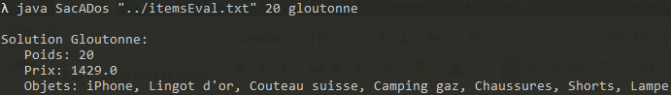

(cocher la case X) | Non fonctionnel | Partiellement fonctionnel | Fonctionnel
2 - Programmation Dynamique |  |  | X

Commenter vos réponses par quelques lignes
Décrire en quelques lignes l’algorithme mis en œuvre | Algorithme de résolution optimal qui a un temps d’exécution de  O (P x I)  Avec P le poids maximal du sac et I le nombre d’Items en tout.  Cet algorithme repose sur de la programmation dynamique qui consiste à la résolution de sous problemes qui composent un problème plus gros.
Une fois la matrice calculée, est-ce que votre code permet de lister l’ensemble des items conduisant à la solution optimale ? (OUI / NON, si oui décrire comment) | OUI  On considère I le nombre d’Items et P le poids maximal.  On considère i comme le l’indice du poids et j l’indice de l’item  Une fois la matrice générer on comme par regarder la case (i, j) avec i=P et j=I :  - On regarder si la valeur de la case est la même que celle (i-1, j) si oui on recommence l’étape 1 en prenant la case (i-1, j) sinon on ajoute l’Item j au sac puis on recommence l’étape 1 avec (i-1, j-poids[i]).  - On fait 1 jusqu’à ce qu’on arrive au premier item, si la case sur laquelle on c’est arrêter ne vaut pas 0 on ajoute le première Item au sac.
Copier / coller la trace d’exécution du terminal obtenue avec « ItemEval.txt » | 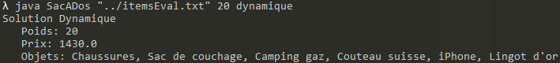

(cocher la case X) | Non fonctionnel | Partiellement fonctionnel | Fonctionnel
3 - Algorithme PSE

Commenter vos réponses par quelques lignes
Décrire en quelques lignes l’algorithme mis en œuvre
Décrire la structure de données utilisée pour modéliser l’arbre des solutions
Avez-vous pu réduire la taille de l’arbre via la stratégie d’élagage ? (OUI / NON, si oui décrire comment)
Copier / coller la trace d’exécution du terminal obtenue avec « ItemEval.txt »

4 - ANNEXE
Indiquer à droite si vous avez implémenté des éléments non demandés dans le sujet (interface graphique, menu, algorithmes supplémentaires, etc.)
COPIER / COLLER L’INTÉGRALITÉ DES CODES SOURCES DE VOTRE PROJET

